В Германии прошел третий Международный казачий бивак
28.07.2022
В Германии прошел третий Международный казачий бивак. Мероприятие организовано представителями Союза казаков-воинов России и зарубежья СКВРиЗ в земле Нижняя Саксония, Всевеликого войска Донского в Германии и казачьей общиной г. Ганновера.
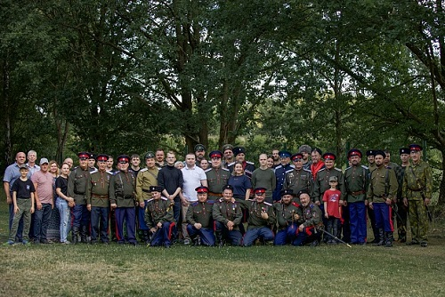
Для участия в биваке в г.Целле были приглашены представители казачьих общин Германии и России, а также делегации казаков из Ирландии, Испании, Латвии, Литвы, Румынии, Финляндии, Швеции и Эстонии.
По приглашению атамана Г.Ф.Крамера, который является главным организатором этого ежегодного мероприятия, казачий бивак посетили проживающие в Германии соотечественники и сотрудники Генерального консульства России в Гамбурге.
С приветственным словом выступил консул-советник Генерального консульства Российской Федерации в Гамбурге Д.Б. Улитин.
В рамках мероприятия проводились спортивные состязания, в которых сотрудники Генерального консульства, наряду со всеми желающими, приняли непосредственное и активное участие.

Адрес страницы: http://mosds.mos.ru/presscenter/news/detail/10962175.html
ГКУ города Москвы «Центр гуманитарного и делового сотрудничества с соотечественниками за рубежом - Московский дом соотечественника»

